介護保険 送付先登録（新規・変更・取消）申請書
被保険者 | 被保険者番号 |  | 氏 名 | 性別 |  | 生 年 月 日
被保険者 |  |  |  | 男  ・  女 |  | 明治  大正 年 月 日  昭和
住 所
住 所 | （アパート・マンション名、室番号等）
登録事由 |  | □ 新 規 □ 変 更 □ 取 消
送 付 先  （※介護保険専用） |  | 氏 名  被保険者との続柄 （ ）  住 所 〒 －  (アパート・マンション名、室番号等)  電 話 （ ） －
※送付先の同意が得られていない場合、受理できません。
上記のとおり、介護保険送付先登録を申請します。
年 月 日
申 請 者 氏 名
被保険者との続柄 （ ）

住 所 □ 送付先と同じ

(アパート・マンション名、室番号等)

電 話 （ ） －

備考

※以下職員記入欄
確認事項 | □被保険者本人  □同一世帯員  □代理人 | □運転免許証（№ ）
確認事項 | □被保険者本人  □同一世帯員  □代理人 | □そ の 他（ ）

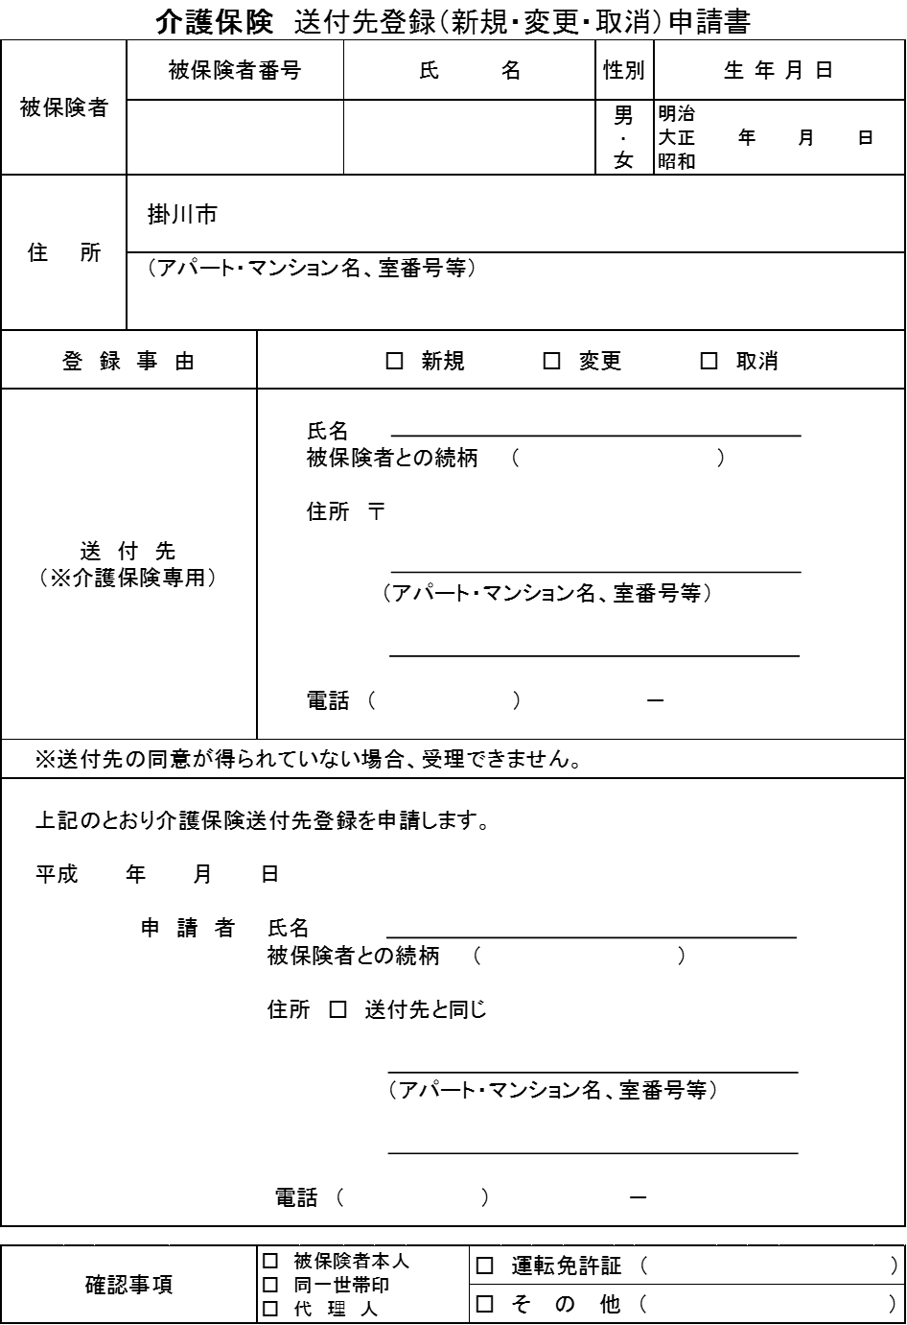
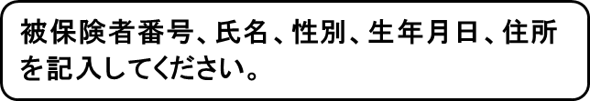
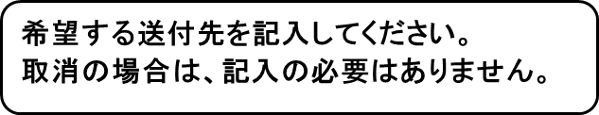

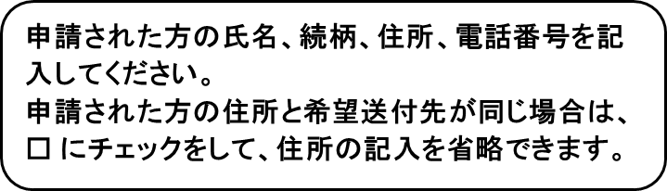

- 窓口で申請される場合は、申請者の本人確認書類※を持参してください。
- 郵送で申請される場合は、申請者の本人確認書類※の写しを同封してください。
郵送：〒436-8650 掛川市長谷一丁目1番地の1 掛川市役所 長寿推進課 宛
- 送付先変更については、関係課それぞれで申請手続きが必要になります。送付先変更手続きをしていない課から送付される通知等は、住民登録されている住所に送付されます。手続き方法については下記の各課へお問い合わせください。
※本人確認書類：「顔写真及び氏名」の載った官公署発行の身分証明書の場合は1つ(例：マイナンバーカード、運転免許証)、その他の場合は「氏名及び住所」または「氏名及び生年月日」が確認できるものを２種類以上(例：診察券と健康保険証)
ただし、郵送で申請する場合、パスポートでは住所確認ができないため、住所の記載された本人確認書類を合わせて同封ください。

主な業務 | 課名 | 連絡先
介護保険に関すること | 長寿推進課 | 0537-21-1196
国民健康保険、後期高齢者医療の保険証等に関すること | 国保年金課 | 0537-21-1143
市県民税、国民健康保険税、軽自動車税に関すること | 市税課 | 0537-21-1136
固定資産税に関すること | 資産税課 | 0537-21-1137
上記以外に関すること | 市役所代表 | 0537-21-1111

